STATISTIKA

VĚDA, KTERÁ HLEDÁ SOUVISLOSTI MEZI JEVY A STAVY

FUNKCÍ STATISTIKY je měřit, srovnávat, vysvětlovat-

SNAHA SNIŽOVAT VARIABILITU JEVŮ

(VARIABILITA JEVU = NEJISTOTA)

_{Aplikace statistických metod.}
1) Okruhy systémových problémů:
A. charakteristika vstupu nebo výstupu: | - používáme deskriptivní statistické charakt. (průměr, modus, medián, s, R) nebo charakteristiky intrasystémové diachronní (klouzavé průměry, rozptyl časové řady, autokorelace)
B. analýza vztahů mezi vstupy, výstupy: | - zajímá nás např. úsporná redukce dimenzionality výstupního prostoru (predikce některého z výstupů), používáme vícerozměrné statistiky (korelace, regrese, faktorová analýza)
C. analýza vztahů vstup - výstup: | - má nejblíže k ověření kauzálních vztahů - má nejblíže k ověření kauzálních vztahů
 | - longitudinální vnitroskupinový experiment využívá analýzy rozptylu, mnohorozměrnou analýzu rozptylu, kovariance, F-test, atd.
 | - meziskupinový experiment: analýzu rozptylu, F-test, t-test
D. Popis a analýza vnitřního stavu: | - popisem stavového vektoru s (s1,s2,....sn) se snažíme stanovit či odhadnout vnitřní stav
 | - využíváme modely lineárních strukturálních vztahů s latentními proměnnými, longitudinální faktorovou analýzu, faktorovou analýzu skupin proměnných
E.Stavová analýza vztahů vstup-výstup: | - rozbor vztahů mezi vstupními proměnnými společně s nutnými stavovými proměnnými a výstupními proměnnými
 | - využíváme longitudinální faktorové analýzy (z kombinace vstupu a hodnot vnitřních vlastností odhadnout výstup)

MÍRY CENTRÁLNÍ TENDENCE – ukazují „střed souboru „
_
- Aritmetický průměr – X průměrná hodnota souboru

- MEDIÁN - X prostřední hodnota souboru - rozděluje výsledky
na dvě poloviny podle počtu pozorování, měření …

- MODUS - X nejčastější hodnota, soubor nemusí mít modus,
= x krát stejná hodnota (interval)

Jak daleko jsou hodnoty od centra = MÍRA VARIABILITY

= HOMOGENITA souboru

VARIAČNÍ ROZPĚTÍ – R Citlivé na extrémní data (bere jen
krajní polohy - data)

Všechny hodnoty

- ROZPTYL = odchylka ² – (s²) součet hodnot (velká,
ale kladná hodnota)

- SMĚRODATNÁ ODCHYLKA – s nejčastěji používaný ukazatel variability
jevu, možno s ní dále počítat

- VARIAČNÍ KOEFICIENT – VK = relativizovaná sm. dch. – srovnání dvou
souborů o nestejných proměnných (odch.
v procentech prům.) VK = 100s/x

3) Základní statistické vzorce:

1) Aritmetický průměr: | 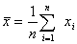
2) Směrodatná odchylka: | 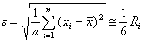
3) Rozptyl: | 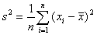
4) Variační rozpětí:
5) Korelační koeficient: | 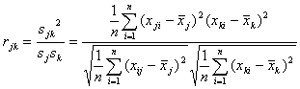
6) Spearmanův koeficient  korelace pořadí: | 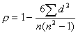, kde d je diference (rozdíl) mezi pořadími
7) Modus | MOD = nejčastější hodnota
8) Medián | MED = prostřední hodnota (průměr dvou prostředních hodnot)
9) Relativní četnost: | 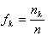, x 100 dostáváme pravděpodobnost, že výsledek je v daném intervalu
10) Relativní kumulativní čestnost: | 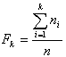
11) Procentily: | 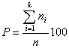, udává kolik procent lidí se nachází pod TO

ANALÝZA VZTAHŮ MEZI SOUBORY

Ho – nulová hypotéza ????

– přijmout hodn. testového kriteria menší než tabelov. (stejné,
nevýznamné, nesignifikantní)

- zamítnout hodn. testového kriteria větší než tabelov. (rozdílné,
významné, signifikantní) – ŘEŠÍME DÁL

1/ NEZÁVISLÉ VÝBĚRY

T – TEST – dva výběrové průměry a/ shodný rozptyl
b/ rozdílný rozptyl

F – TEST – test shody rozptylů - buď a
nebo b

2/ ZÁVISLÉ VÝBĚRY

T – TEST - PRO PÁROVÉ HODNOTY (závislé dvojice dat)

KORELAČNÍ KOEFICIENT

Číselný index (-1 až 1), který vyjadřuje souvislost jevů

a/ funkční závislost
b/ statistická

kladná
záporná

lineární
nelineární

Pearsonův koeficient součinové korelace (parametrický test)
Spearmanův koeficient pořadové korelace (neparametrický test)

KOEFICIENT DETERMINACE – (r²) kolik procent rozptylu v jednom testu je dáno rozptylem v druhém testu

VŠE PŘEDPOKLÁDÁ NORMÁLNÍ ROZLOŽENÍ DAT !!!
Lze spočítat - malé soubory 2 – 50 dat – Shapiro-Wilkův test

REGRESNÍ PŘÍMKA - vede hodnotami tak, že součet čtverců odchylek je nejmenší

PREDIKCE - předpověď výkonů na základě dostupných dat - PRODLOUŽENÍ REGRESNÍ PŘÍMKY

MNOHONÁSOBNÁ KORELACE – PŘESNĚJŠÍ PREDIKCE NA ZÁKLADĚ ZNALOSTI DVOU NEZÁVISLÝVH PROMĚNNÝCH

Statistická významnost ještě nic neznamená,
při měření 32 osob (vrcholoví sportovci, víc jich u nás není)
r 0,46 stat. významné při P - 0.99, koef. determinace – (r²)
je cca 0,19 = cca
20%, které umíme vysvětlit !!!!!

4. Vytvoření bodových stupnic pomocí Z-bodů:

x - x
z = s
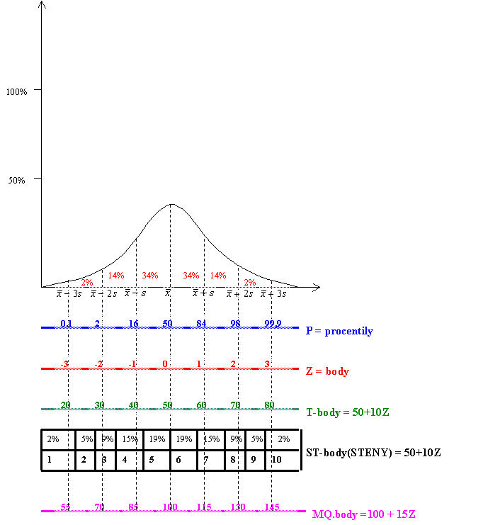

Dvouvýběrový F-test pro rozptyl
 | Soubor 1 | Soubor 2
Stř. hodnota | 5 | 4,666666667
Rozptyl | 7,5 | 6,25
Pozorování | 9 | 9
Rozdíl | 8 | 8
F | 1,2
P(F<=f) (1) | 0,401385866
F krit (1) | 3,438103136
Dvouvýběrový t-test s rovností rozptylů
 | Soubor 1 | Soubor 2
Stř. hodnota | 5 | 4,666666667
Rozptyl | 7,5 | 6,25
Pozorování | 9 | 9
Společný rozptyl | 6,875
Hyp. rozdíl stř. hodnot | 0
Rozdíl | 16
t stat | 0,269679945
P(T<=t) (1) | 0,395426819
t krit (1) | 2,58349246
P(T<=t) (2) | 0,790853638
t krit (2) | 2,920787665

